18/3/2020
Engleski jezik – Tanja Nakić e-mail tanjanakic@yahoo.com.

Rješenja prethodnog zadatka iz radne bilježnice
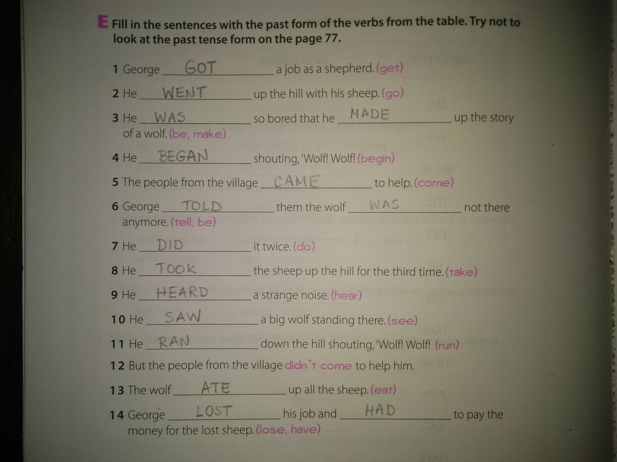
Novi zadatak (Radna bilježnica stranica 86). Danas radite prvih 6 rečenica, a u petak 20.3. 2020 uradite ostalih 6.
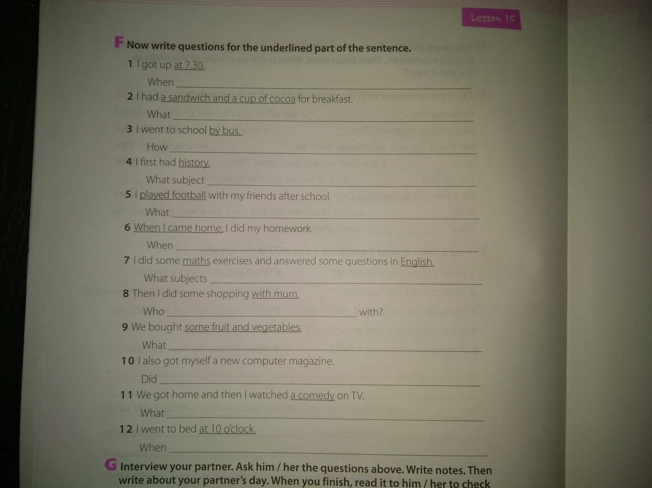
Nastavna jedinica: TALKING ABOUT THE FUTURE I, THE PRESENT CONTINUOUS TENSE
Pročitajte rečenice u zadatku B na stranici 91 udžbenika. Ispravite (usmeno) rečenice. Koje glagolsko vrijeme je upotrijebljeno u svim rečenicama? (PRESENT CONTINUOUS). Opisuju li sve rečenice nešto što se događa u trenutku dok se o tome govori? Obratite pozornost na rečenice pod rednim brojem 4 i 6…
U dosadašnjoj nastavi engleskog jezika učili smo slijedeća glagolska vremena: PRESENT SIMPLE, PRESENT CONTINUOUS, PAST SIMPLE. Počinjemo raditi na izražavanju budućih radnji. U ovoj lekciji možemo uočiti da se PRESENT CONTINUOUS također može koristiti za izražavanje budućih radnji
U bilježnice stavite naslov PRESENT CONTINUOUS ZA IZRAŽAVANJE BUDUĆIH RADNJI i prepišite slijedeći sadržaj:
Present Continuous (am/is/are + ing form) možemo koristiti kada govorimo o fiksnim planovima u budućnosti. Fiksni planovi obično uključuju (sadrže) određeno (definirano) vrijeme i mjesto radnje.
We are writing a final history test next week.
The McDonnells are moving to a new house in a couple of weeks.
Ukoliko imate bilo kakvih pitanja slobodno se obratite porukom na Viber/WhatsApp (063 319 104) ili putem maila tanjanakic@yahoo.com. Važno je da djeca REDOVITO, svakodnevno prate ovakav vid nastave jer će jedino na takav način imati učinka. Uz nadu da će ovaj izvanredni prekid redovite nastave brzo proći, srdačno Vas pozdravljam.

